**苏通练习精品卷2024届高三生物周练（二十）**

**一、单项选择题：本部分包括14题，每题2分，共计28分。每题只有一个选项最符合题意。**

1.下列有关人体细胞中元素和化合物的叙述，正确的是（ ）

A. 碳元素在活细胞中含量最多 B. 促甲状腺激素中含有碘元素

C. 胆固醇参与构成细胞膜 D. DNA和RNA都是细胞内的遗传物质

2.下列有关细胞生命历程的叙述，正确的是（ ）

A. 分化的细胞不具有发育成完整个体的潜能和特性

B. 衰老细胞的质膜通透性和细胞骨架均发生改变

C. 凋亡的细胞会产生凋亡小体引发炎症反应导致机体损伤

D. 癌变细胞的质膜表面糖蛋白增加导致其容易发生转移

3. 在利用香蕉进行DNA粗提取与鉴定实验中，相关叙述错误的是（ ）

A. 研磨前先用液氨冷冻处理香蕉，有利于DNA的释放

B. 香蕉研磨后离心取上清液，加入95%的冷酒精，有利于DNA析出

C. 将出现白色丝状物的溶液倒入离心管中离心，弃上清液取沉淀

D. 将DNA丝状物加入二苯胺试剂，沸水浴加热出现蓝色

4.揭秘生物遗传物质的过程中，许多科学家付出了艰辛的努力，相关叙述正确的是（ ）

A. 格里菲思体内转化实验证明了加热杀死的S型细菌的DNA使R型细菌发生转化

B. 赫尔希和蔡斯的噬菌体侵染细菌实验证明了大肠杆菌的遗传物质是DNA

C. 沃森和克里克根据DNA衍射图谱推算出了DNA呈规则的双螺旋结构

D. 梅塞尔森和斯塔尔运用同位素标记法与密度梯度离心技术证明了DNA的半保留复制

5.叶绿体膜上的转运蛋白对于维持叶绿体的离子平衡和pH稳定发挥了重要作用。下图表示叶绿体中几种物质跨膜运输的方式，相关判断不合理的是（ ）

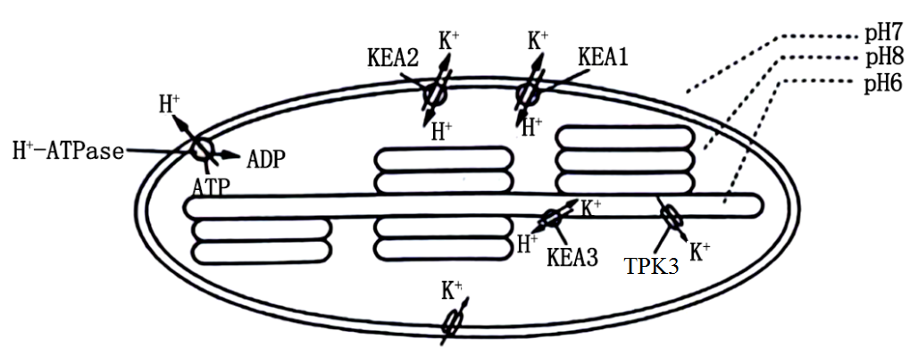

A. K+通过TPK3运出类囊体腔的方式属于被动运输

B. H+通过KEA1和KEA2运输的动力来自于K+的浓度差

C. 据图推测细胞质基质中的K+浓度高于叶绿体基质

D. 类囊体薄膜上的电子传递链对于维持类囊体腔中的pH起关键作用

6.博来霉素（BLM）是一种常见治疗癌症的药物，但它能促进Ʊ-SMA、Fibronectin、CollagenI三种蛋白的合成，导致肺纤维化。研究发现人源胚胎干细胞产生的外泌体在肺纤维化治疗中有显著的作用，机制见下图，相关叙述错误的是 （ ）

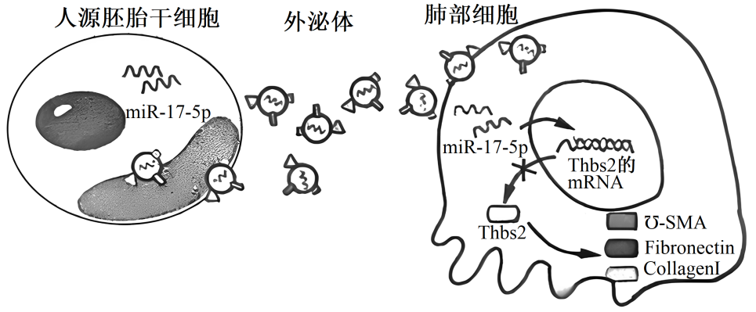

A. 博来霉素可以抑制Thbs2的合成从而增加导致肺纤维化的三种蛋白的含量

B. 外泌体中的miR-17-5p是在人源胚胎干细胞中经相关基因的转录产生的

C. 外泌体中的miR-17-5p可以与Thbs2的mRNA碱基互补配对导致翻译不能正常进行

D. 外泌体中的miR-17-5p调控Thbs2基因的表达，但不会改变基因的碱基序列

7.萨克斯滨螺是一种海洋蜗牛，在过去10万年内成功进化为胎生，而其栖息地的“近亲”海洋蜗牛还是卵生，这种进化导致萨克斯滨螺可以扩散到新的栖息地。相关叙述错误的是

A. 萨克斯滨螺和“近亲”海洋蜗牛构成一个种群，是进化的基本单位 （ ）

B. 萨克斯滨螺由卵生进化为胎生是一步步逐渐积累进化的结果

C. 萨克斯滨螺化石是研究其进化的最直接、最重要的证据

D. 萨克斯滨螺的基因频率发生定向改变使其适应新的环境

8.南通某中学利用层析柱进行色素的分离、收集实验。各种色素在层析柱填充物硅胶上的吸附力不同，当使用层析液分离时，吸附力强的组分在层析柱中移动速度慢，反之则快。相关叙述错误的是 （ ）

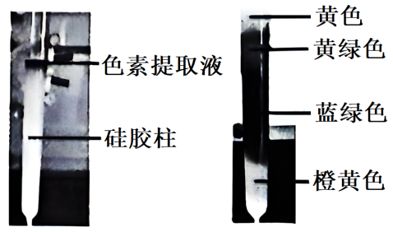

A. 层析液应该从层析柱的上端滴入从下端流出

B. 叶黄素的吸附力最强在层析柱中移动的速度最慢

C. 色素从上到下依次是叶黄素、叶绿素b、叶绿素a、胡萝卜素

D. 本实验的主要原理是色素在层析液中的溶解度不同

9.人在胆囊病变初期，常出现右肩胛区疼痛，机制如图。相关叙述正确的是 （ ）

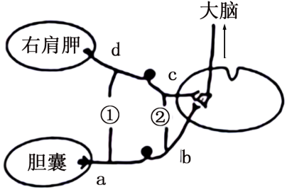

A. 该反射为非条件反射，感受器为胆囊

B. 动作电位首先产生于胆囊，传导途径为a→b→c→d

C. 图中①、②分别为相关神经元的树突和轴突

D. 痛觉的形成应在大脑皮层中央前回的躯体感觉中枢

10.研究表明渐冻症的发病机理之一是谷氨酸在神经细胞之间堆积，造成神经细胞损伤。患者的大脑、脑干和脊髓中的运动神经元受到损害，导致肌肉逐渐萎缩，功能减退，但患者感觉和思维活动正常。相关叙述正确的是 （ ）

A. 神经细胞间谷氨酸堆积，过度刺激受体，导致神经元过度激活而损伤

B. 患者传入神经元受损，影响神经递质释放导致肢体肌肉功能逐渐丧失

C. 患者肠胃蠕动减慢，消化能力降低可能与交感神经等外周神经受损有关

D. 患者逐渐吐字不清，主要原因是大脑皮层中语言中枢“S区”受损

11.农-林-牧-渔立体农业模式中，池塘中养鱼、虾、蟹等水产品，水面上种植菱角、莲藕等水生植物，池塘周围种植果树，同时在林下养鸡、鸭等家禽。相关叙述错误的是 （ ）

A. 设计该系统涉及自生、协调、整体等生态工程原理

B. 家禽的觅食活动可加快该立体农业中的碳流动

C. 鱼、虾、蟹粪便中的有机物可为水生植物提供能量

D. 该立体农业实现了生物在时间、空间上的合理配置，增加流入的总能量

12.下表是一种筛选微生物的培养基配方，相关分析错误的是 （ ）

|  |  |  |  |  |  |  |  |  |
| --- | --- | --- | --- | --- | --- | --- | --- | --- |
| 成分 | 甘露醇 | KH2PO4 | MgSO4 | NaCl | CaSO4 | CaCO3 | 水 | 琼脂粉 |
| 含量/g | 10 | 0.2 | 0.2 | 0.2 | 0.1 | 5 | 1000 | 20 |

A. 该培养基为无氮培养基，说明筛选的微生物不需要氮源

B. 甘露醇既可为微生物提供碳源，也可以提供能源

C. 该培养基为固体培养基，配制后可先分装再灭菌

D. 进一步分离纯化微生物时常用的接种方法是平板划线法

13.摇摆式间歇浸没生物反应器通过摆动架的倾斜摆动，使培养液周期性间歇浸没组培苗，实现组培苗的快速生长。相关叙述正确是 （ ）

A. 获得组织苗的培养基含有水、无机盐、蔗糖、琼脂和激素等多种营养物质

B. 获得组培苗的步骤：外植体→脱分化形成胚状体→再分化形成试管苗

C. 间歇摆动提高培养液溶氧量，有利于组培苗进行有氧呼吸，提高生长速度

D. 经过间歇浸没培养获得的植株需要消毒后炼苗再移栽到经灭菌处理的土壤中

14.为了快速检测猪瘟病毒亚型流行株JL23，研究人员按以下流程生产抗JL23的单克隆抗体，相关叙述正确的是 （ ）

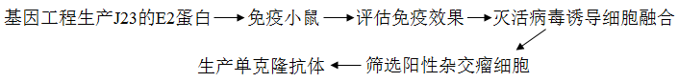

A. JL23的E2蛋白与其它亚型猪瘟病毒的E2蛋白结构相同

B. 评估免疫效果的目的是为了获得足够免疫成功小鼠的B淋巴细胞

C. 灭活病毒能特异性的诱导免疫小鼠B淋巴细胞与骨髓瘤细胞融合

D. 用选择培养基多次筛选可获得产生抗体能力强的阳性杂交瘤细胞

**二、多项选择题：本部分包括4题，每题3分，共计12分。每题有不止一个选项符合题意。每题全选对者得3分，选对但不全的得1分，错选或不答的得0分。**

15.为探究重金属Cr6+对蚕豆根尖细胞有丝分裂的影响，将萌发的蚕豆种子在胚根长到1cm时，转入盛有一定浓度Cr6+溶液的培养皿中浸泡处理，每隔24h更换溶液，处理72h后，制作有丝分裂装片，镜检、观察，拍摄到如甲、乙所示的两幅图片，相关叙述正确的是（ ）

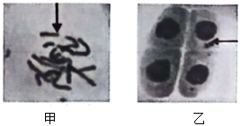

A. 制作有丝分裂装片时解离的时间要适当，确保根尖组织细胞分散

B. 装片中单层细胞区比多层细胞区更容易找到理想的分裂期细胞

C. 图甲所示细胞中姐妹染色单体正在分离，部分染色体出现断裂现象

D. 图乙所示细胞处于分裂末期，箭头所指微核是由断裂的染色体形成的

16.某突变型水稻与野生型水稻杂交，F1全为野生型，F1自交，F2中野生型与突变型的比例为61：3，相关叙述正确的是（ ）

A. 该突变性状是由独立遗传的两对等位基因控制的

B. 将F1与野生型亲本进行回交则后代均为野生型

C. F2野生型植株中纯合子占7/61

D. F2突变型个体随机交配后代中突变型占1/9

17.食用海带有补血健脾降低体内胆固醇的作用，研究表明经乳酸菌发酵后的海带发酵液能较好降血脂。相关叙述错误的是（ ）

A. 发酵过程中要经常搅拌，适度往培养基中通入无菌空气

B. 为提高发酵效率，可适时向培养基中添加适量葡萄糖、蛋白胨等

C. 随发酵时间延长，培养的温度升高，发酵速度加快

D. 可通过检测发酵液的pH值监测发酵进程

18.杜仲（2n=34）不仅是我国特有名贵药用植物，其树叶、树皮、种皮等含有杜仲胶，具有较高的经济价值。鉴于多倍体植物具有器官大、抗逆性强等特点，多倍体育种成为杜仲遗传改良的重要途径。科研人员以杜仲种子胚乳为材料，用不同的植物生长调节剂处理进行组织培养，诱导杜仲胚乳产生愈伤组织，为后续再分化获得多倍体植株打下基础，结果如下表。相关叙述正确的是（ ）

|  |  |  |  |  |  |
| --- | --- | --- | --- | --- | --- |
| 处理 | 6-BA/mg·L-1 | NAA/mg·L-1 | 2，4-D/mg·L-1 | 处理接种胚乳数/个 | 形成愈伤组织数/个 |
| 一 | 1 | 0.5 | 0 | 294 | 27 |
| 二 | 1 | 1 | 0 | 307 | 35 |
| 三 | 1 | 0.5 | 0.5 | 296 | 21 |
| 四 | 1 | 1 | 0.5 | 302 | 16 |

A. 植物生长调节剂是人工合成的，与植物激素的结构、功能相同

B. 选择杜仲种子胚乳为材料是由于胚乳细胞中含三个染色体组

C. 6-BA与NAA的比值改变，对杜仲愈伤组织的诱导率会产生影响

D. 一定浓度的2，4-D对诱导杜仲愈伤组织的形成有抑制作用

**三、非选择题：本部分包括5题，共计60分。**

19.贵州地宝兰具有极高的观赏和药用价值，对环境要求极高，属于中国特有的珍稀极危植物。野外调查发现，贵州地宝兰一般分布在60%~90%荫蔽度的林下。为贵州地宝兰就地保护、异地栽培提供依据，科研人员以贵州地宝兰成年盆栽植株为材料，通过黑色尼龙网遮阴设置不同透光率（8%、20%、45%和100%自然光照），处理四个月后测定贵州地宝兰的相关指标，结果如下图。请回答下列问题。

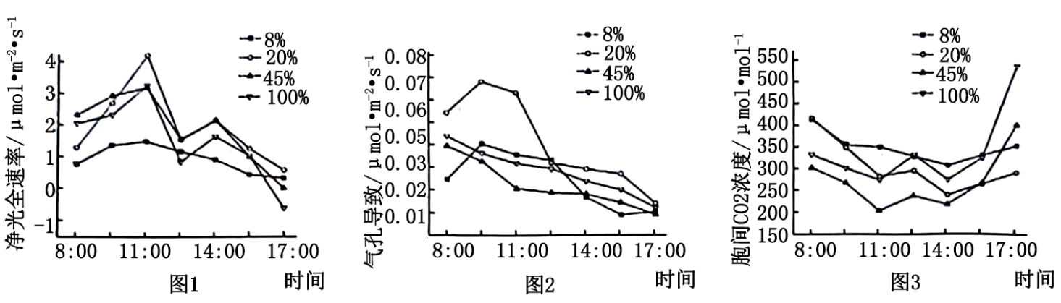

（1）选择林下基层土壤作为栽培基质是因为林下基层土壤__________________________

_______________________。通过黑色尼龙网遮阴设置8%、20%、45%透光率，依据是贵州地宝兰___________________________________。

（2）9：30~11：00各组叶片净光合速率均上升的主要原因是光照增强，光反应为暗反应中_________________（过程）提供了更多的_____________________________。

（3）在20%、45%和100%透光率下，各组贵州地宝兰均存在光合“午休”现象，某同学认为该现象是由气孔导度下降引起的。你是否同意他的观点？____________。理由：_____________________________________________________________________________。

（4）科学家继续测定了上述各组贵州地宝兰的光补偿点和光饱和点以及各项生理指标，结果如下表：

|  |  |  |  |  |  |  |
| --- | --- | --- | --- | --- | --- | --- |
| 相关参数  透光率 | 光饱和点/μmol·m-2·s-1 | 光补偿点/μmol·m-2·s-1 | 株高/cm | 最大叶长/cm | 最大叶宽/cm | 叶绿素总量/mg·g-1 |
| 8% | 537 | 2.58 | 15 | 2.58 | 2.67 | 1.72 |
| 20% | 542 | 3.31 | 15.25 | 3.31 | 3.30 | 1.5 |
| 45% | 447 | 3.87 | 13.67 | 3.87 | 2.37 | 0.98 |
| 100% | 407 | 5.77 | 12 | 5.77 | 2.35 | 0.48 |

①测定光饱和点和光补偿点时，应控制_______________________________________等外界因素相同且适宜，并设置不同的__________________测定净光合速率，绘制叶片的光合-光响应曲线。

②由表可知，光补偿点随着透光率增加而逐渐升高，依据表格中的数据尝试解释原因：随着透光率的增加__________________________________________________________。

（5）在就地保护中，对处于不同荫蔽度下的贵州地宝兰应该采取怎样的措施？____________________________________________________________________________。

20.有些过敏原会引起人体中度过敏（疼痛、肿胀、心率加快等），从蜂毒中提取的蜂毒肽具有较好的抗过敏、镇痛作用。下图1中实线表示过敏原引起中度过敏反应的相关机制，虚线表示蜂毒肽治疗中度过敏的机制。请回答下列问题。

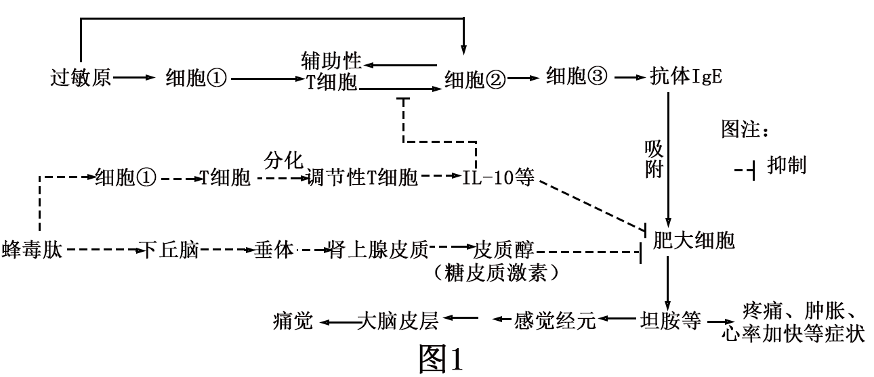

（1）图1中细胞①的功能是______________________________，辅助性T细胞与调节性T细胞的生理功能存在差异，其根本原因是____________________________。活化的细胞②能激活辅助性T细胞，使其分裂分化形成记忆T细胞和_________________________，后者分泌______________促进细胞②的分裂与分化。

（2）肥大细胞释放的组胺等物质通过___________运输，一方面引起毛细血管壁_________

____________，出现肿胀等症状；另一方面与感觉神经元上的受体结合产生兴奋，该过程中的信号转化形式是____________________________，兴奋最终传导至大脑皮层产生痛觉。

（3）皮下注射一定量的蜂毒肽可对中度过敏患者进行免疫治疗，其机理是蜂毒肽_______

_____________________________________________________________________，使肥大细胞释放组胺减少。

（4）地塞米松（皮质醇类药物）是治疗过敏的常用药。为探究地塞米松、蜂毒肽对过敏的治疗效果，科研人员以足肿胀的过敏大鼠为材料，连续皮下注射给药7天，记录足肿胀程度如图2，并测定第7天大鼠肾上腺的重量如图3。

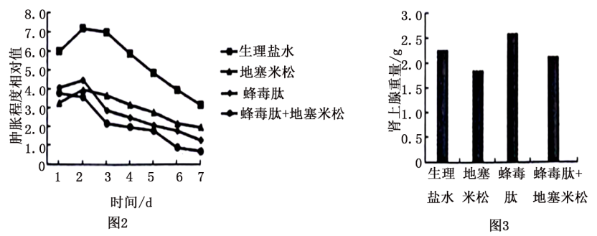

①地塞米松有较好的疗效，但导致肾上腺重量降低，其主要原因是地塞米松________

_________________________________________________________________。

②研究人员建议对一些过敏性体质患者进行长期治疗时，应采用地塞米松和蜂毒肽联合用药，其依据是____________________________________________________________。

（5）对重度过敏引起的休克病人进行抢救时，应及时静脉注射一定量的肾上腺素（能增强心肌收缩力等）和较大剂量的_______________________________________（填“地塞米松”或“蜂毒肽”）。

21.**（2024·南通七市二模）**林业生产中大径材和中径材经济价值更高。为了给杉木人工林的管理提供理论基础，科研小组对某地成熟杉木人工林设置若干个20m×20m的样地，采用3种强度间伐，同时林下间作阔叶树浙江楠（一种金丝楠木）和檫木（树皮、叶入药）的一年期幼苗，并以未间伐间作的杉木人工林为对照，探究不同间伐强度与阔叶树间作处理对杉木的影响，4年后检测杉木的相关指标，结果如下表。请回答下列问题。

|  |  |  |  |  |  |
| --- | --- | --- | --- | --- | --- |
| 间伐强度 | 平均树高/m | 平均胸径/cm | 冠幅/m | 单株木材体积/m3 | 木材体积的总量/m3·hm-2 |
| CK | 10.7 | 13.1 | 3.29 | 0.12 | 226.12 |
| Ⅰ:47% | 11.5 | 15.1 | 3.69 | 0.18 | 163.94 |
| Ⅱ:56% | 11.8 | 15.6 | 4.31 | 0.21 | 162.47 |
| Ⅲ:65% | 12.8 | 17.2 | 3.99 | 0.22 | 142.58 |

（1）间伐样地边缘植株的生长状况与内部植株有差异，为避免这种差异对实验结果造成影响，间伐时应如何操作？____________________________________。

（2）间伐后间作浙江楠和檫木，其意义是可充分利用_______________________，提高经济效益，同时增加了物种多样性，提高了____________________________能力，有利于发挥生物多样性的_________价值。

（3）间伐后杉木的单株木材体积增加，其主要原因是_____________________________________________，有利于单株植株生长。

（4）图1、图2分别表示不同处理后总出材量结构和用材材种占比（薪材：燃料木材；废材：失去利用价值的木段、树皮及梢头木；用材：除薪、废材以外的有一定经济价值的木材）。

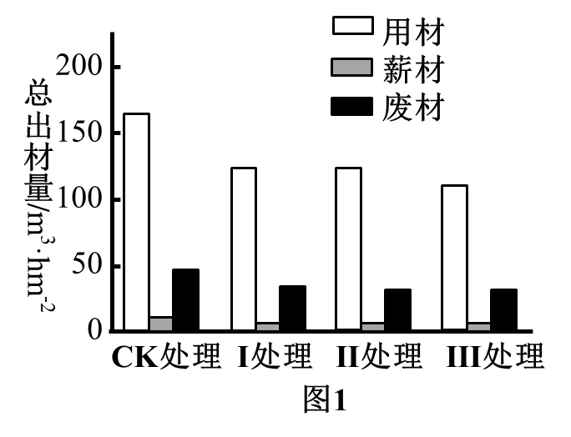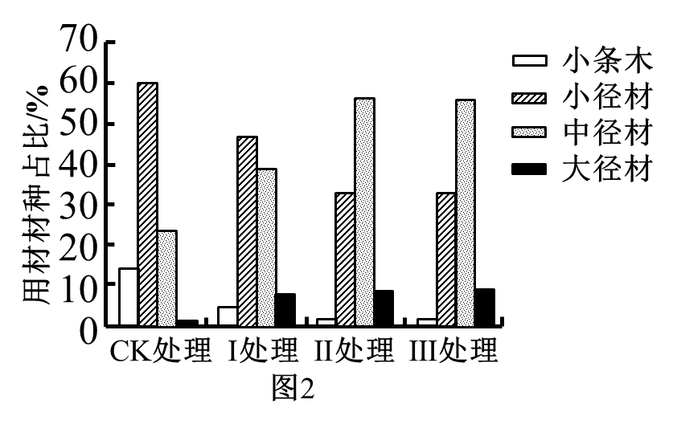

根据以上结果，从杉木利用的角度看，_________处理最佳，判断依据是_________

___________________________________________________________________________。

（5）研究发现，适度间伐导致土壤有机碳下降，可能的原因有________________________

____________________________________________________________________________。

22. 甘蓝（2n=18）两性花，具有很强的杂种优势。科研人员将品种A和品种B杂交，后代中一半植株长势正常，且球形美观，杂种优势明显，一半植株生长一段时间后死亡；将品种A和品种C杂交，后代生长一段时间后全部死亡，结果如表1。已知该致死现象是由独立遗传的两对等位基因G、g和H、h控制，G对g、H对h均为完全显性。品种A是通过单倍体育种培养获得的纯种，基因型为ggHH。为了检测其他品种的基因型，科研人员又进行了如表2所示的杂交实验。请回答下列问题：

表1

|  |  |  |
| --- | --- | --- |
| 亲本组合 | | 子代表型及比例 |
| 一 | A×B | 一半存活且性状优良，一半生长一段时间后死亡 |
| 二 | A×C | 生长一段时间后全部死亡 |

表2

|  |  |  |  |  |
| --- | --- | --- | --- | --- |
| 亲本组合 | | 总株数 | 成活株数 | 死亡株数 |
| 一 | A×D | 20 | 20 | 0 |
| 二 | C×D | 20 | 20 | 0 |
| 三 | D×E | 19 | 19 | 0 |
| 四 | E×F | 20 | 11 | 9 |

（1）正常情况下，对甘蓝进行核型分析，通常选择处于中期的根尖分生区细胞，该时期细胞中共有______种染色体形态。培育品种A先通过______________________获得单倍体植株，然后经_____________________，当年就能培育出遗传性状相对稳定的纯合二倍体植株。

（2）表1实验结果说明同时含有______________________基因的子代表现为致死现象。B和C基因型分别为__________________、__________________。

（3）据表2分析，D的基因型为____________，E的基因型可能有____________种。杂交组合一子代与杂交组合二子代相互交配，后代成活株数：死亡株数=_______________。

（4）品种B的商品性状优良经济价值高，育种中科研人员先将B自交、分离出与D基因型一致的个体，再与A杂交，其后代____________________________________________________________，符合育种要求。

23.**（2024·南通七市二模）**磷脂酸（PA）是调节植物生长发育和逆境响应的重要信使物质。为了解植物细胞中PA的动态变化，研究人员用无缝克隆技术将高度专一的PA结合蛋白（PABD）基因与绿色荧光蛋白（GFP）基因融合，构建有效监测细胞PA变化的荧光探针，并测定拟南芥细胞内PA含量。无缝克隆技术连接DNA片段的机理和构建荧光探针表达载体过程如图所示，请回答下列问题。

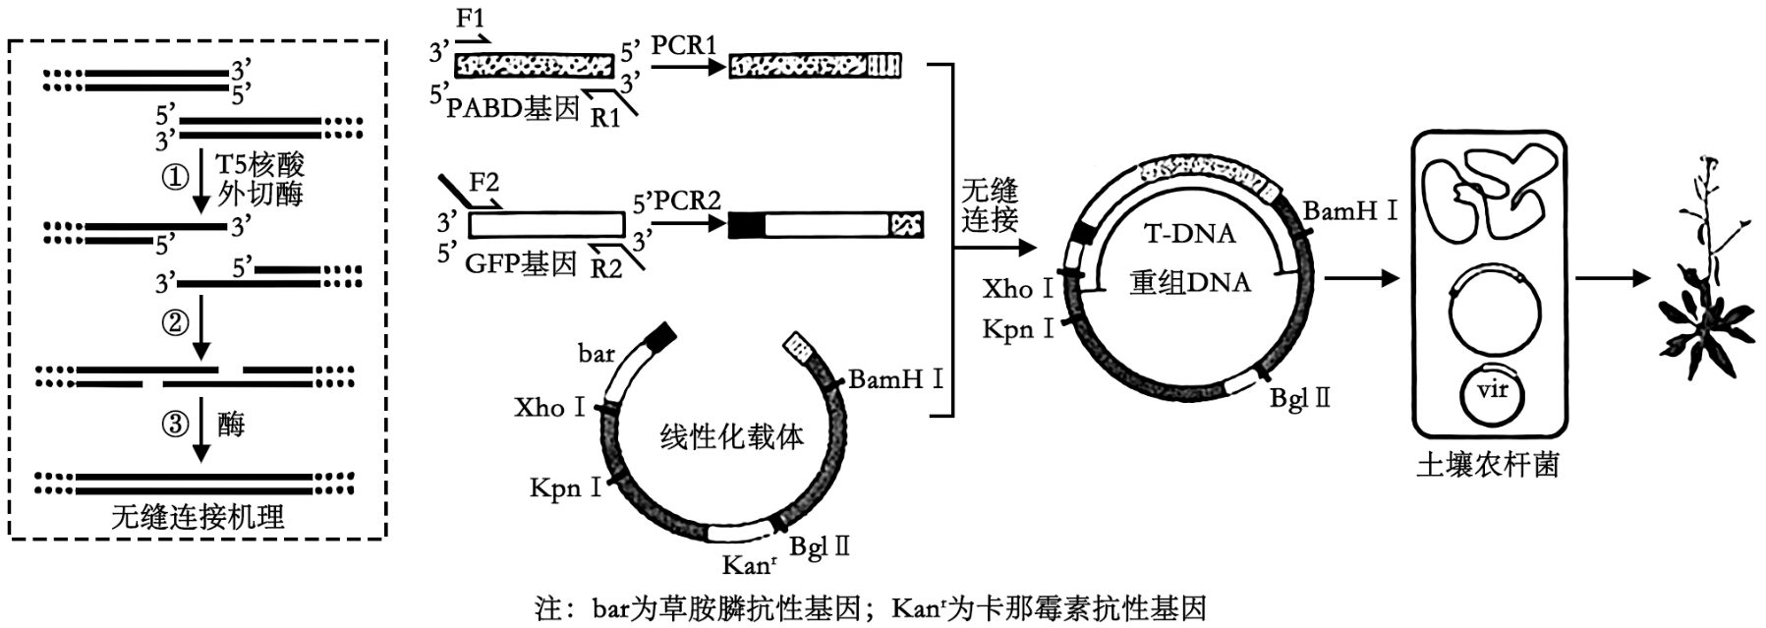

（1）无缝克隆时，T5核酸外切酶沿______________的方向水解DNA，其目的是形成___________________。T5核酸外切酶催化的最适温度为37℃，而过程①选择的温度为50℃，目的是降低酶活性，____________。

（2）过程②两个片段退火后存在“缺口”的原因是_________________________________

_____________________，过程③所需的酶有____________________________________。

（3）与传统的酶切再连法相比无缝克隆技术构建重组质粒的优点有____________。

A. 不受限制酶切位点的限制 B. 不会引入多余碱基

C. 操作时间短，成功率高 D. 有利于多个小片段

（4）PCR扩增PABD基因时需依据_____________________________________________设计引物R1。据图分析扩增目的片段的引物F1和R2对应于下表中的___________。

|  |  |
| --- | --- |
| 1 | 5'-TCCGGACTCAGATCTCGAGC-3' |
| 2 | 5'-AGCTATAGTTCTAGATCTAGATTAACTAGTCTTAGTGGCGTC-3' |
| 3 | 5'-TATCGATGGCGCCAGCTGAGGATGGTGAGCAAGGGCGA-3' |
| 4 | 5'-GCTCGAGATCTGAGTCCGGACTTGTACAGCTCGTCCA-3' |

（5）利用农杆菌花序侵染法转化拟南芥，将获得种子（T1）进行表面消毒，均匀铺在含有____________的MS培养基上进行筛选和鉴定。T1代自交获得的T2代幼苗的抗性表现和比例为_____________________，说明T1为单位点插入的转基因株系。

（6）通过观测转基因拟南芥根尖细胞中_________________________________，了解PA的动态变化。

**苏通练习精品卷2024届高三生物周练（二十）**

**参考答案**

**1-14 CBDDB AADCA CBCB 15.ABD 16.BC 17.AC 18.BCD**

**19.（1）富含无机盐，有利于贵州地宝兰存活 一般分布在60%~90%荫蔽度的林下 （2）C3的还原 ATP和NADPH （3）不同意，中午气孔导度下降，但胞间二氧化碳浓度却上升 （4）① 温度、CO2浓度 光照强度 ② 叶绿素的总量下降，需要更强的光照才能补偿呼吸消耗 （5）对生长在荫蔽度较高环境中的地宝兰，要对周围植物进行适当砍伐；对生长在荫蔽度较低环境中的地宝兰适当遮阴。**

**20.（1）摄取、处理、呈递抗原 基因的选择性表达 辅助性T细胞 细胞因子 （2）体液 通透性增大 化学信号转化为电信号 （3）一方面减少抗体IgE的量，另一方面增加IL-10和皮质醇的量 （4）通过负反馈抑制下丘脑、垂体，使促肾上腺皮质激素减少 缓解过敏症状，并减少对肾上腺等的影响 （5）地塞米松**

**21.（1）适当扩大间伐面积 （2）空间和资源 生态系统自我调节 直接和间接 （3）光照强度等资源充足（种内竞争强度减弱） （4）Ⅱ Ⅱ处理的用材出材总量高，且中径材和大径材占比高 （5）一方面降低了残枝落叶（有机物）的输入，另一方面导致土壤温度升高，微生物分解加快**

**22.（1）9 花药离体培养 染色体加倍（秋水仙素处理、低温处理） （2） G、H Gghh GGhh （3）gghh 4 3：1 （4）商品性状优良，杂种优势明显，同时全部存活**

**23.（1）5'→3' 黏性末端 防止过度水解DNA （2） 过程①形成的黏性末端长度不同 DNA聚合酶和DNA连接酶 （3）ABC （4）PABD基因一端的核苷酸序列和载体一端的核苷酸序列 1、4 （5）草胺膦 抗草胺膦：不抗草胺膦= 3：1 （6）绿色荧光点的分布**

本卷为：南通市2024届高三第二次调研测试

**解析**

1．C，本题考查细胞中分子和化合物相应知识。氧元素在活细胞中含量最多，A错；甲状腺激素含有碘元素，促甲状腺激素不含有碘元素，B错；DNA是细胞内的遗传物质，RNA不是细胞内的遗传物质，D错。

2．B，本题考查细胞生命历程相关的知识。分化的植物细胞仍然具有发育成完整植株的能力，A错；衰老的细胞膜的通透性改变，细胞的形态结构发生改变，而细胞骨架维持细胞的形态结构因此细胞骨架的结构也发生改变，B正确；凋亡的细胞形成凋亡小体不会引起炎症反应，C错误；癌变的细胞表面的糖蛋白的数量应该减少。

3．D，本题考查DNA的粗提取相关的知识。将DNA的丝状物先溶解在2mol/L的NaCl溶液中再加入二苯胺试剂，不能直接将丝状物加入二苯胺试剂。

4．D，本题考查科学史相关的知识。沃森和克里克根据DNA衍射图谱推算出DNA呈螺旋状，但并没有推算出呈规则的双螺旋结构，C错。

5．B，本题考查物质跨膜运输和光合作用相关知识。K+通过KEA1和KEA2运输的动力来自H+的浓度差，B错。

6．A，本题考查分子遗传学相关的知识。据图可知，外泌体中的miR-17-5p可以与Thbs2的mRNA碱基互补配对，抑制Thbs2蛋白质的合成从而减少三种蛋白质的产生，因此BLM不可能抑制Thbs2蛋白质的合成，A错误。

7．A，本题考查进化相关的知识。萨克斯滨螺是胎生，而其他海洋蜗牛是卵生，他们不是同一物种，更不可能是一个种群，A错误。

8．D，考查色素提取与分离相关知识，该实验的原理是利用不同色素与硅胶的吸附力不同实现色素的分离，由结果可知：硅胶对叶黄素的吸附能力最强，叶黄素移动速度最慢，胡萝卜素移动速度最快。

9．C，由图可知，该过程未涉及传出神经和效应器；右肩胛和胆囊中均有感受器分布，将信息通过传入神经等传递到大脑皮层；a、d为树突，b、c为轴突；痛觉形成的部位应为大脑皮层中央后回的躯体感觉中枢。

10．A，由题意可知，谷氨酸堆积最终导致运动神经元受损。副交感神经兴奋，肠胃蠕动和消化液分泌会加强，有利于食物的消化和吸收。

11．C，立体农业模式可充分利用空间和资源，获得更大的收益；消费者的存在，能够加快生态系统的物质循环；生产者可从无机环境获取水、无机盐、空气、光能等。

12．A，自生固氮菌可在无氮培养基上生长；甘露醇属于含碳有机物，可同时提供碳源和能源；制备培养基包括配置培养基（称量、溶化）、灭菌（分装、包扎、灭菌）、倒平板；对已经长出菌落的微生物进行分离纯化时使用平板划线法比较方便。

13．C，植物组织培养的培养基包含有机物、无机物、激素和琼脂，其中琼脂和激素不属于营养物质；用流水清洗掉试管苗根部的培养基，将幼苗移植到消过毒的蛭石或珍珠岩等环境中，待其长壮后再移栽入土。

14．B，IL23的E2蛋白应是猪瘟病毒流行株JL23特有的蛋白质；灭活病毒可诱导骨髓瘤细胞与B淋巴细胞的融合，但不存在特异性；阳性杂交瘤细胞的筛选需经过两个阶段，选择性培养基筛只能选出杂交瘤细胞，还需进行克隆化培养和抗体检测。

15.

A.制作有丝分裂装片时，解离的时间要适当，时间过短细胞不能充分分散，时间过长根尖过于酥软。

B.如细胞多层，观察装片时细胞重叠，不利于观察

C.图甲所示细胞处于分裂中期，部分染色体出现断裂，如图中箭头所指处。

D.图乙每个细胞分裂为两个子细胞为分裂末期，分裂期断裂不含着丝粒的染色体片段在核外形成微核

16.

A.由题干信息可知F1自交，F2野生型和突变型比例比为61：3，由三对独立遗传的等位基因控制

B.设由 AaBbCc三对等位基因控制，由F2的性状分离比可知F1的基因型为AaBbCc，F2野生型的基因型为aabbC_，亲代野生型的基因型为AABBcc突变型的基因为aabbCC。F1AaBbCc与野生型AABBcc杂交子代基因均分野生型。

C.F2中时野生型占61/64,纯合子有占7种。

D.F2中突变型体个1/3aabbcc,2/3 aabbCC，随机交配，子代突变型aabbC_占8/9，野生型aabbcc占1/9

17.

A.由题干可知发酵菌种是乳酸菌，代谢类型为异养厌氧型，发酵过程不需要通过无菌空气

B.发酵过程中适时添加营养物质有利于菌种的存活和代谢可以提高产物的量。

C.发酵过程代谢会释放热能，发酵液温度升高，如果调控好温度，酶活性下降

D.检测菌种浓度、底物或者产物浓度、发酵液pH可监测发酵进程。

18.

A.植物生长调节剂与植物激素的结构不同

B.胚乳由两个极核和一个精子受精形成，细胞中有3个染色体组

C.由表中数据可知生长调节剂的比例影响愈伤组织的诱导率，处理二效果最好

D.根据表中数据可知0.5 mg/L的２,４-D对愈伤组织的形成有抑制作用

**19．**本题以贵州地宝兰为背景考查了光合作用的相关知识。

（1）贵州地宝兰是珍稀极危植物，对环境要求高。因此要选择林下基层土壤作为栽培基质，有利于其存活。贵州地宝兰一般分布在60%-90%荫蔽度的林下，换算成透光率即10%-40%，这即是设置透光率的依据。

（2）9:00-11:30各组净光合速率均上升的主要原因是，光照强度增强，光反应为暗反应中C3还原的过程提供了更多的ATP和NADPH

1. 考查“气孔限制因素”和“非气孔限制因素”相关知识，根据曲线图可知，三组在中午出先净光合速率下降现象，虽然三组的气孔导度均下降，但三组胞间二氧化碳浓度却在上升，因此属于非气孔限制因素。
2. ①考查光饱和点和光补偿点的概念，测定光饱和点和光补偿点时，应控制温度和二氧化碳等外界环境因素相同且适宜，同时设置不同的光照强度测定净光合速率，最后绘制叶片的光合-光响应曲线。②根据表格中的数据可知，叶绿素含量下降，因此需要更强的光才能补偿呼吸消耗。
3. 基于该实验结果，20%左右的透光率地宝兰的净光合速率高，植物生长较好，因此对于处于荫蔽度高的环境中的地宝兰（例如90%），要对其周围的植物进行适度砍伐，对处于荫蔽度低的环境中的地宝兰（例如10%），要对其进行适度遮阴。

20.本题以过敏反应的产生机制为背景，考查了神经调节、体液调节和治疗中毒和重度过敏反应相关的内容。

（1）细胞①②③参与体液免疫的过程，其中辅助性T细胞和B淋巴细胞存在相互活化的作用，受到抗原刺激辅助性T细胞可增殖分化形成辅助性T细胞和记忆T细胞，产生的细胞因子可促进B细胞的增殖与分化。

（2）肥大细胞释放的组胺可引起毛细血管扩张、血管壁通透性增强、平滑肌收缩等，导致机体出现疼痛、肿胀、心率加快等症状，并在大脑皮层产生痛觉。

（3）皮下注射蜂毒肽，机体产生IL10，一方面降低抗体IgE的含量，另一方面抑制肥大细胞释放组胺；皮下注射蜂毒肽，还可通过“下丘脑-垂体-肾上腺皮质轴”产生皮质醇抑制肥大细胞释放组胺。

（4）由图2可知，蜂毒肽+地塞米松综合治疗过敏反应的效果最好；由图3可知，使用地塞米松会使肾上腺重量降低，蜂毒肽在一定程度上可缓解肾上腺重量的降低。地塞米松通过负反馈对下丘脑和垂体有抑制作用，垂体释放的促肾上腺皮质激素的量减少，导致肾上腺重量降低。

（5）抢救中毒过敏休克的病人，使用地塞米松可以较快的抑制组胺的产生。

21．（1）边缘植株所处的环境与内部植株所处的环境不相同，导致生长状况有差异，因此在间伐时需扩大间伐面积。

（2）间作可以充分利用空间、光能、水分和资源等资源,提高对环境资源的利用率，提高产量；增加物种的多样性，提高了生态系统的稳定性。

（3）间伐后林分密度降低，种内竞争强度减弱，个体可以充分利用光照等资源

（4）由图可知：CK组用材量最高，但其中大部分是小条木和小径材；Ⅱ组用材量较高且其中中径材和大径材含量高。

（5）适度强度间伐，枯枝落叶减少，林下光照强度增大，温度升高，微生物的数量增多，分解活动增强。

1. （1）甘蓝是二倍体且染色体数是18条，又是两性花，因此没有性染色体，对根尖分生区细胞，细胞中共有9种染色体形态。单倍体育种的流程是先通过花药离体培养获得单倍体植株，然后经过染色体加倍当年就能培育出遗传性状相对稳定的纯合二倍体植株。
2. 根据题干中G对g,H对h,是完全显性，致死的情况共分为四种：同时存在G、H致死，同时存在G和h致死、同时存在g和H致死，同时存在g和h致死。品种A的基因型为ggHH,因此不可能是同时存在g和H致死，而与品种A杂交后代后代不可能出现hh,因此否定同时存在G和h致死，和同时存在g和h致死这两种情况。最后得出结论，同时存在G和H致死。这个推断过程是解这道遗传题最关键的一步。
3. 基于第小题分析，能存活的个体的基因型一共包括5种：GGhh、Gghh、ggHH、ggHh、gghh.表格2中，A的基因型为ggHH,C的基因型为GGhh，因此D的基因型只能是gghh.D与任何个体杂交后代一定存活，因此根据杂交组合三不能判断E的基因型，只能根据杂交组合四判断，杂交组合四的后代为半致死，E和F的组合有两种：Gghh×ggHH 和GGhh×ggHh,因此E和F的基因型的可能性都是4种。杂交组合一子代的基因型为ggHh,杂交组合二子代的基因型为Gghh，杂交组合一子代与杂交组合二子代相互交配成活株数：死亡株数=3:1
4. 品种D的基因型gghh，针对致死性状，品种D是优秀的但是针对其他的商品性状它不一定好因此科研人员不优先选择A与D的杂交组合制作杂种后代。但是品种B具有商品性状优良的特性（这些特性可能是由其他的基因控制的），因此首先让B自交分离出gghh，再与A杂交，这样后代商品性状优良杂种优势明显同时全部存活。

23.（1）由连接机理图可知，核酸外切酶沿5’→3’方向水解DNA，形成黏性末端，退火后不同片段的同源区段之间互补配对，由DNA聚合酶补齐缺口，DNA连接酶连接。50℃条件下T5核酸外切酶活性低且一段时间后失活，以避免过度切割。

（2）由于无法控制外切酶的作用时间，水解长度不能确定。

（3）无缝克隆只要有同源区段就能连接，不需要考虑限制酶切位点。加限制酶的目的是便于对重组DNA的检测。同源区段的交换不增加核苷酸，在50℃条件下30-50分钟一个体系中快速完成，阳性率高，且能连接多个长片段。片段太短可能会被外切酶水解掉。

（4）扩增PABD基因的引物要依据PABD基因序列外加和其连接的引物片段同源的序列便于连接。F1和R2的5’端序列与指导合成的PABD基因与GFP基因的同源序列的两条链相同是互补。故选1、4。

（5）根据过程图bar在TDNA序列的内，会随着TDNA转移而进入受体细胞，Kanr在TDNA外，不进入受体细胞。T1代是单位点插入，自交后代发生性状分离，是杂合子，抗性为显性，后代显隐性之比为３：１。

（6）探针能与PA特异结合，且带有荧光蛋白。观测荧光分布，了解细胞中PA的分布。